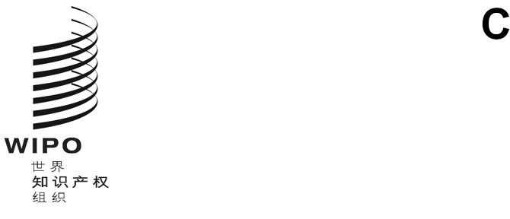

**DLT/DC/****26 CORR.**

**原文：****英文**

**日期：****2024年12月19日**

缔结和通过外观设计法条约（DLT）外交会议

2024**年**11**月**11**日至**22**日，利雅得**

文件DLT/DC/26更正

秘书处编拟的文件

1. 日期为2024年11月25日的文件DLT/DC/26中所载《利雅得外观设计法条约》第九条第二款和第三款的顺序应调换一下，如下所示：

“**第九条  
含一项以上工业品外观设计的申请的修改或分案**

一、[……]

二、适用的法律允许时，申请人也可以主动将一件申请分为两件或多件分案申请。

三、[分案申请的申请日和优先权]分案申请应保留原申请的申请日，适用时，应继续受益于优先权要求。

四、[……]”

［文件完］